Конспект образовательной деятельности по познавательному развитию «Путешествие по сказкам»
(старший дошкольный возраст)
Цель: развитие математических способностей у детей, воспитание стремления оказывать помощь тем, кто оказался в трудной ситуации.
Задачи.
Формировать представления детей о свойствах и действии магнита; учить выделять предметы, взаимодействующие с магнитом; систематизировать представления детей о соли и ее свойствах (белая, без ярко выраженного запаха, в воле растворяется); формировать умение ставить проблему, выдвигать гипотезы, наблюдать, комментировать, прогнозировать результаты опытов; развивать представление об условной мерке, закреплять знания о временах года, зимних месяцах, днях недели, развивать логическое мышление, творческое воображение, познавательный интерес. Оборудование.
Материал для проведения экспериментов: стаканчики, вода, магнит, металлические предметы, соль
Воспитатель:
Много сказок есть на свете.
Сказки очень любят дети
Все хотят в них побывать
И немножко поиграть.
Звучит музыка видеозвонка. На связь выходит Красная Шапочка:
«Дорогие ребята, я пошла навещать свою любимую бабушку, а по дороге мне встретился злой волк. Я переживаю за свою бабушку и хочу добраться до нее как можно быстрее, но не знаю по какой дорожке мне нужно идти, очень Надеюсь на вас, помогите!»
Воспитатель: Ребята, как мы можем помочь Красной Шапочке? (отправиться в путешествие) Ну что, ребята, не боитесь, ведь там нас ждут приключения, волшебные превращения, трудные задания. (ответы детей) Ребята, но попасть в страну сказок мы сможем в том случае, если правильно ответим на следующие вопросы.
*Сколько пальцев на одной руке?
*Сколько углов у треугольника?
*Сколько раз в году бывает день рождения?
*Сколько носов у трех котов?
*Сколько ушей у двух мышей?
*Как назвать одним словом (треугольник, квадрат, овал, прямоугольник?
А поможет нам в пути дружба. Итак, 1, 2, 3 –дружба в сказку нас веди! Посмотрите, на кочках написаны цифры, но они растут не по порядку. Нам нужно идти по кочкам, считая по порядку от 1 до 10. Дети выполняют задание и останавливаются около озера (тазик с водой) с лягушкой.
Сказка «Царевна-лягушка»
Воспитатель: Посмотрите, какая грустная Царевна-лягушка нас здесь встречает. Она никак не может превратиться в царевну, потому что вода в озере мёртвая. Баба Яга подсказала ей, что если вода в озере станет живая, то она превратится в царевну. И даже подарила ей кувшин с живой водой. Но секрет в том, что нужно отлить из этого кувшина в озеро всего лишь 3 литра воды. А как отмерить эти 3 литра, никто не знает. Поможем лягушке? Тогда расскажите ей, как можно отмерить воду. Дети рассказывают, что количество воды измеряется литрами – для этого используют мерный стакан. Воспитатель: ребята, а как нам не сбиться со счёта, не забыть, сколько литров мы уже налили. Дети: откладывать по одной фишке на каждый литр воды. (Дети с воспитателем отмеряют 3 литра воды с помощью мерного стакана, при работе пользуются условными метками (3 фишки).) (Лягушка превращается в царевну.)
Сказка «По щучьему велению…»
Воспитатель.
Этот сказочный герой
поймал в проруби зимой
Рыбу говорящую.
Стоит лишь сказать слова.
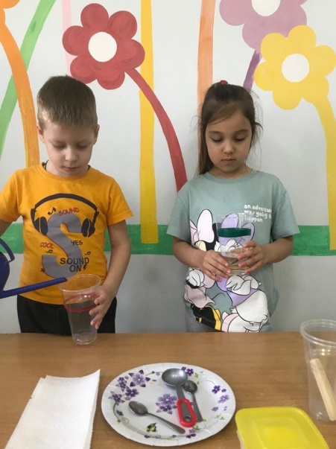
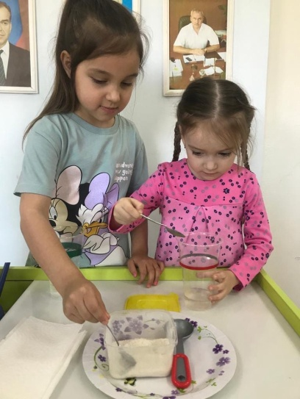
Происходят чудеса:
Вёдра воду носят,
Сани дрова возят,
Сам герой на печи
К царю в гости ездит
Кто это? (Емеля). Ребята, давайте его позовём. (Дети зовут, воспитатель одевает перчаточную куклу Емелю.) Емеля. Кто это меня зовёт, отдыхать мешает?
Воспитатель. Да какое же сейчас лето? Емеля. Как какое лето?
Воспитатель: Емеля, ты все времена года перепутал. Ребята, давайте расскажем Емеле, сколько всего времен года (Дети рассказывают, сколько всего времен года) Воспитатель. Емеля, ребята знают весенние месяцы, вот послушай.
Воспитатель: Емеля, а еще ребятки знают все дни недели. (Вопросы воспитателя:
Сколько всего дней в неделе?
Сколько выходных (рабочих) дней в неделе?
Назовите дни недели по порядку. Какой день первый, третий ….?
Какой день сегодня?
А вчера?
А позавчера?
А завтра?
Послезавтра?.)
Емеля. Да неужто вы умнее меня? Я сейчас это проверю. Игра «Назови пропущенную цифру» Дети прощаются с Емелей и идут дальше.
Сказка «Теремок»
Стучат, но там никого нет. Воспитатель. В этом теремке живут мышка, зайчик. Но они поссорились, так как не смогли решить, кому достанется одно яблоко – каждый хотел его съесть. (Воспитатель предлагает подумать, как быть в этой ситуации.) Дети говорят, что яблоко нужно разделить.. Выясняет с детьми, что получилось две половины. Воспитатель разрезает, дети пересчитывают. (На фланелеграфе - одно целое яблоко, 2 половинки.Выяснить, что больше часть яблока или целое)
Сказка «Василиса прекрасная»
Ой, ребята, смотрите, колодец. Это мы попали в сказку «Василиса прекасная». Здесь письмо. Давайте посмотрим от кого. Это письмо от Ивана-царевича: «Мою невесту Василису похитил и держит в темнице морской царь. Я хочу ее вызволить, но для этого нужен меч - кладинец, который хранится на дне глубокого колодца. Я не знаю, как достать оружие. Дайте мне совет»
Воспитатель.
• Ребята, как помочь Ивану-царевичу? (Дети выдвигают возможные гипотезы).
• Ребята, а из какого материала меч?
Какой он? (железный, медный, золотой, серебряный, алюминиевый). • Какими способами можно осуществить это действие (достать оружие? (Дети приходят к мнению, что достать меч можно с помощью магнита).
• Как с помощью небольшого магнита достать до дна глубокого колодца? (Привязать веревку к магниту и осторожно опустить в колодец).
• Какой магнит использовать лучше всего? (обговаривается размер) (Эксперимент: достать с помощью магнита металлический предмет.)
Итог: выложим наш ответ Иванушке с помощью схемы.
Сказка Белоснежка и 7 гномов.
У Белоснежки закончилась соль. Гномы решили привезти ее из города. Путь был неблизким. По пути текла речка. Гномы решили перейти речку, но она оказалась глубокой, а мешки тяжелые. Они упали в воду и намокли, когда гномы вытащили мешки, они оказались пустыми.
Куда же делась соль? Что с ней произошло, и почему?» (дети выдвигают гипотезы).
Эксперимент: возьмите ложку с солью, и опустите ее в воду. • Что вы заметили? (соль исчезла)
• Значит, в воде ее нет? (ответы)
• Попробуйте воду на вкус. Какая она? (соленая)
• Какой вывод можно сделать? (Соль осталась, не исчезла, она растворилась)
Сказка «Красная шапочка»
Ребята, вот мы и подходим к домику бабушки ,но давайте выберем самую короткую дорожку.
(Измерение длины дорожек разного цвета)
Красная шапочка. «Спасибо большое, я хотела подарить бабушке красивый букет, но времени совсем мало, нужно спешить.»
Воспитатель :Красная шапочка, остановись на минутку, детки помогут собрать букет для твоей бабушки. Продуктивная деятельность – рисование «Букет для бабушки» (нетрадиционное рисование – примакивание мятой бумагой) (дети дарят букет Красной Шапочке)
Воспитатель: А чем мы с вами занимались в путешествии?(считали, решали задачи, проводили опыты и эксперименты.) А что было особенно интересным в этом путешествии? Что было выполнить трудно? А что удалось легко? Вот какие вы дружные да умелые, поэтому и смогли справиться со всеми заданиями в сказочной стране. Надеюсь, что и в жизни вы всегда будете всем помогать.
Используемые ресурсы:
- https://avidreaders.ru/genre/matematika/
- https://s.11klasov.net/mathematics/
- https://bookscafe.net/genre/matematika.html

